ТЕХНИЧЕСКОЕ ЗАДАНИЕ
на этикеточную продукцию.
Этикеточная продукция должна быть предназначена для оформления бутылок стеклянных винодельческих с алкогольной продукцией объемом 0.75 л.
Технические характеристики Этикеточной продукции
САМОКЛЕЯЩЕЙСЯ в рулонах:

- рулоны должны быть намотаны на картонные шпули (втулки), внутренний диаметр которых составляет 76 мм, толщина стенки шпули (втулки) – 4 мм;
- смещение слоев рулона при намотке не более ±1 мм;
- тип намотки – 2
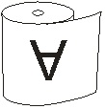
- рулоны должны легко разматываться, не допускается склейка слоев между собой;
- не допускается просечка и надрыв кромки силиконизированной бумаги для этикеток;
- рулоны должны иметь плотную и равномрную намотку, торцевая поверхность не должна иметь выступов, впадин, надрывов.
- поверхность этикеточной продукции должна быть ровной;
- на этикеточной продукции не допускается наличие трещин, царапин, вмятин, следов клея и масла;
- полиграфическое исполнение должно соответствовать утвержденному оригинал-макету, допустимое несовмещение красок – не более 0,2 мм без искажения рисунка и текста;
- отклонение по цвету не должно превышать ∆Еmax = 3,0; по пастельным тонам ∆Еmax = 2,0;
- цвет, текст и рисунок должны соответствовать утвержденному оригинал-макету;
- не допускается наличие на готовой этикеточной продукции следующих дефектов: шаблонирование, тенение, смазывание краски и печати, отмарывание краски на оборотной стороне, полошение, пыление бумаги, двоение на печатном оттиске, муар, непропечатка, несовмещение красок, перекос, перетискивание краски, разнооттеночность оттисков, серая печать, пятнистость, жирный оттиск.
- должна соблюдаться полная пропечатка участков изображения и текста с полным воспроизведением всех элементов изображения без отмарывания и склеивания оттисков;
- в нанесенном слое фольги не допускаются неровные края, увеличение изображения, разрывы материала; должно соблюдаться совмещение рельефного изображения с рисунком; допускается несовпадение не более 0,4 мм. Должна быть полная проработка деталей изображения; давление должно быть распределено по всей площади тиснения равномерно; высота конгревного тиснения должна быть явно выступающей над поверхностью бумаги; не допускается натиск от краев конгревного штампа;
- не допускается полное и частичное отсутствие лакового покрытия на этикеточной продукции, кроме мест, утвержденных на оригинал-макете; в слое лака не допускаются потеки, трещины, пузыри,
- допустимое несовмещение деталей печатного изображения и тиснения (конгрева) не более 0,2 мм;
- текстовая, знаковая, графическая, цветовая и иная информация, приводимая на этикеточной продукции, должна быть четкой и разборчивой;
- этикетка должна быть без запаха;

- Лот № 1. Комплект этикеток «Блан де блан» – 200 шт.
Этикетка самоклеящаяся в рулонах:
Наименование параметров | Параметры
12080 | 98*70 мм
Диаметр бобины | Не более 270 мм
Печать | Офсетная печать
Количество красок | 3+0 Pantone 4247C 30%, Black C 90%, Black C 50%
Дополнительная обработка | Лак матовый сплошной для защиты цвета, название вина, логотип winepark 5 лет и логотип Alma выборочный глянцевый лак, фигурная вырубка согласно контуру в макете
Бумага | Бумага винная влагостойкая белая тиснение «Скорлупа»
Толщина бумаги | не менее 120 мкм
Толщина подложки | не менее 63 мкм
Расстояние между этикетками | 3 мм
Липкий слой | Постоянный
Температура эксплуатации | -20 до +70°С (данный диапазон является конкретным значением)
Тираж | 200

Контрэтикетка самоклеящаяся в рулонах:
Наименование параметров | Параметры
Размер этикетки | 103*88 мм
Диаметр бобины | Не более 270 мм
Печать | Офсетная печать
Количество красок | 3+0 Pantone 4247C 30%, Black C 90%, Black C 50%
Дополнительная обработка | Лак матовый с окном, нумерация
Бумага | Бумага винная влагостойкая белая тиснение «Скорлупа»
Толщина бумаги | не менее 120 мкм
Толщина подложки | не менее 63 мкм
Расстояние между этикетками | 3 мм
Липкий слой | Постоянный
Температура эксплуатации | -20 до +70°С (данный диапазон является конкретным значением)
Тираж | 200
*количество этикеток и контрэтикеток в бобине должно совпадать.

Сроки поставки: после согласования 15-20 рабочих дней с учетом поставки
Доставка в отель: г. Ялта, с. Оползневое, ул. Генерала Острякова, д.9
Заявитель: Илья Дорошин
Макет по ссылке: https://disk.360.yandex.ru/d/rWII47Q2UIYyaw
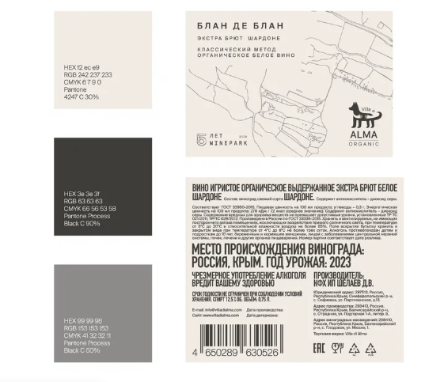
Визуализация макетов:
Трафаретный лак

Заказчиком определяется количество видов контрэтикетки и содержание оригинал-макета в соответствии с действующим законодательством, нормативно-технической документацией, производственным планом и маркетинговой политикой, а также внесение необходимых изменений.
Этикеточная продукция изготавливается в течение 14 дней после подачи заявки.
Подбор и согласование Pantone осуществляется методом направления заказчиком поставщику оригинал-макетов и образцов-эталонов напечатанных этикеток и оригинал-макетов информационной продукции, которые при последующих заказах служит ориентиром как УТВЕРЖДЕННЫЙ образец цвета.
Подбор и согласование типа подложки осуществляется перед заключением договора поставки при помощи проведения производственных испытаний.
Поставщик должен предоставить заказчику образцы-эталоны этикеточной продукции, согласование которых осуществляет отдел маркетинга.
Упаковка и маркировка этикеточной продукции
Этикеточная продукция должна быть помещена в транспортную упаковку, обеспечивающую целостность изделий.
Маркировка должна содержать необходимую информацию согласно ТР ТС 005/2011 и должна быть приведена в сопроводительных документах.
Транспортная маркировка должна содержать манипуляционные знаки, основные, дополнительные и информационные надписи согласно ГОСТ 14192-96 «Маркировка грузов».
Согласования образца перед запуском всего тиража.
ТЗ составила Григорьева Анна от 11 июня 2026 г

